DENÍČEK

1.5.2009 Mistrovství ČR v NOB – MLOK Mariánské Lázně – Mariánské Lázně – Balbín

M ČR v NOB ve zkratce

Mínusy

- Jedna cesta čtyři hodiny
- Bolševníkový kraj
- Shromaždiště na zimním stadiónu (teplota se pohybovala v mínusech)
- Start v 21:56
- Trať hardcore, klacky, kopce, bažiny, mlha, voda, tma
- Chrápající pán v tělocvičně + jeho energií nabité děcko po ránu
- Ztracená dvoustovka
- Vedro druhý den v době závodu

Plusy

- Přítel na cestách
- The best car
- Brumla od Algidy
- Milka 300 g v Kauflandu za 46,- Kč (pro neznalé - stojí normálně dvakrát tolik)
- Teplá sprcha po závodě
- Minerálka v Mariánkách zadarmo z pramene
- Dvě duo Lázeňské oplatky
- Krkovička z grilu s krásnou oblohou
- Pěkně postavené tratě
- Jonťák na občerstvovačce
- Klobása s krásnou oblohou
- Mytí v potůčku, kde si děti stavěly hráze
- Dobrej pokec s Káťou v autě
- Cesta pěknou krajinou

Jak je z předcházejícího jasné, závody se vydařily:o)
Ivča Prchalová

9.-10.5.2009 Zemský žebříček – Čechy – Slavia Hradec Králové – Brzice – Beluňka, Harcov

Lístečkovaná

Ráno došlo k rozkolu těsně před odjezdem, ségra chtěla vzít autoatlas. Proč? Snažila jsem se jí vysvětlit, že to mám na lístečku podrobně popsané z netu, ale k pochopení nedošlo. I tak jsem jako řidič trvala na svém a pro autoatlas jsem se nevracela, mám to přeci napsané a nejsem blbá (bez připomínek – Pavliku a Vojto). Jana se ujala čtení mých poznámek hned vzápětí. Trošku se v tom nevyznala, tak jsem jí upřesňovala mé myšlenkové pochody a barevné vyznačování. Vše pochopila, ale první odbočku ve Dvoře Králové jsme stejně minuly. Nevadí, jedeme tedy okruh B značený modrou barvou. Katka už začíná být trochu nevrlá – prý mi to říkala a má strach, že nestihne start. Jsem v pohodě, časový harmonogram je zatím dodržován. Po dvaceti minutách už také trošku znejistím, jedeme po nějakých pidisilničkách a o orienťáka člověk ani okem nezavadí. Crrrr – telefon – volá Jindra Kořínek, kde jsme (nedočkavec), ségra položí přístroj a crrrr – volá Zdeněk Kadavý, kde jsme (strašpytel), do toho zvoní můj telefon – Péťa (lenoch – upřesním později), ségra se dvěma telefony u ucha vypadá docela vtipně, takže se můžeme potrhat smíchy. Nicméně Katka vzbudila u Chrastaváků paniku a ti hledají autoatlas, aby nás přibližně navedli. Mezitím já jsem objevila cyklostezku, po které jsme v pohodě vesnici Brzice v okrese Náchod našly, to už volala Domča, kam máme jet, jenže já se držela lístečku správně, takže jsme to stihly parádně (mimochodem lístečkovaná se mi moc zalíbila, tudíž letos jezdím jen na ně – na další áčka Katka nevydržela s nervama a vzala autoatlas – jenže za Prahou zjistila, že je to atlas Evropy, ještěže jsem měla svůj lísteček, na MČR jsem, frajerka, řekla, že do Kutné Hory trefíme, tak jsem to riskla bez lístečku, ale nebylo to ono, už v Mladé Boleslavi jsme čučeli na pumpě do atlasu). No ale vrátím se k příjezdu na závody, u cesty seděl lenoch Péťa a že je to moc daleko, ať vyndáme stan, jinak že ho netáhne. Né, myslel to dobře, holky vyskákaly taky, aby nemusely ty dva kilometry od auta jít pěšky, já jsem se pak za nima doplazila později. Na start to bylo tři kilometry, takže procházka před závodem docela obstojná. Závody mě tolik nezaujaly, bylo to móóc dlouhý, do kopce a kdo běžel, tak vyhrál – což jsem já nebyla. Ale díky Janě jsme mohli i tleskat na vyhlášení a pak nám dala kousnout velikého koláče, který vyhrála – to bylo fajn. Po závodech jsme si udělali výlet do Babiččina údolí. Směr udávala Zuzka Šaffková, která řídila v prvním autě. Myslím, že taky hraje lístečkovanou, neboť všechna auta, co jela za ní, protáhla asi tříkilometrovým zákazem vjezdu. Následovali jsme ji s úsměvem, kdo by nás tam přeci chytal, že. Po kulturním zážitku jsme se už těšili na kulturní zážitek v podobě pivka a nějakého dobrého dlabance, tentokrát Péťa vybral supr ubytování v kempu v chatkách u Rozkoše. Byla to opravdu rozkoš, večer jsme seděli venku, kdyby nebyl květen, dýchaly by na nás už prázdniny.
Ráno jsme se odebrali na stejné shromaždiště jako v sobotu. Jeli jsem brzo, abychom měli auta co nejblíž, jenže pořadatelé změnili parkoviště a byli jsme zase nejdál, co to šlo. Tentokrát byl terén na druhé straně lesa, takže kopce, kameny a zarostlý terén. Bylo to ale o mnoho rychlejší než předešlý den – byla to totiž krátká trať. Na divácké kontrole u shromaždiště jsme všichni utíkali i do kopce, občas je i při závodě potřeba se kousnout ☺. Nejvíc se tentokrát dařilo Zuzce, takže jsme zase měli koláč, to bylo super. Po vyhlášení jsme spokojeně a bez lístečků odjeli domů.
Baru Kašková

16.-17.5.2009 Celostátní žebříček, zemský žebříček – Čechy – KOS Jesenice – Krty u Jesenice – Viklan, Krtské skály

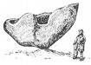
Už uplynula veliká spousta času (cca 43 dnů v přepočtu, to je více než 1000 hodin), co jsem byl naposledy na závodech. Až teď jsem si uvědomil, jak dlouho jsem vydržel abstinovat a řeknu Vám, není to sranda ☺. V tomto článku se můžete dozvědět nějaké ty zajímavosti, drby a taky něco málo o OB. A teď už k závodům.
Zatažené a deštivé sobotní ráno, tak se odjíždělo z Chrastavy směrem na Turnov. Na cestu se vydaly dvě posádky, které tvořilo 9 tvrdých, zdatných, houževnatých a vytrvalých OB běžců z Chrastavy. Naše auto jelo ve složení já (řidič), Baruška (GPS a šéf muziky), Piškot (hlídač řidiče) a Eliška (hlídač GPS). Cesta nebyla daleká, ale zase, co by Baruška kamenem dohodila to taky nebylo, ale zvládli jsme to bez větších problémů. No vlastně jsme si možná objeli jeden kruháč dvakrát a pak se otáčeli na strašně úzké vedlejší cestě, kde jsme málem prozkoumali zadkem vozu zdejší příkop, jinak bez problémů.
Už vjíždíme do vesnice Krty u Jesenice a dále si nás navádí pořadatelé. Při parkování se tvoří kolona a z nudy se vymyslí taková srandička na prozkoumání pozornosti výběrčích parkovného. Má se platit 50,-, ale na zkoušku dáváme 40,- v drobných a ejhle ono to vyšlo, ale dušička nám nedala a chybějící desetikorunu doplácíme a varujeme, ať si dávají větší pozor na takovéhle vtipálky ☺.
Tak a už jsme na shromaždišti, kde se schází zbytek výpravy (Horáčci, Janča, Zuzka a pak i někde Ivča) a jde se na stavbu klubového stanu. Je to zajímavé, ale vždy když dojde na tuto činnost, tak se vždycky aspoň trošku nasmějeme ☺ např. pár hlášek ze stavby „topoříme stan, zasouvej rychleji, zatlač trochu, podej mi kolík,…….“ a určitě by jste přišli na další. Stan už stojí a jde se na obhlídku terénu. Při obhlídce terénu jsme uskutečnili s Baruškou hon na Béďu a nebylo to vůbec jednoduché. Ze začátku se nám pořád někde schovával a pak když jsme ho už našli, tak se zase vybavoval s reprošema. My jsme se tedy museli zachovat jako profesionální špioni a vyčkat až bude vzduch volný a pak ho odchytit. Práce špiona není moc zajímavá, ale aspoň jsme si prohlédli, co mají u stánků. Béďa byl fajn a musím Vám povědět, jestli chcete přepočítat např. euroše na koruny, tak Béďa je na to machr ☺. Mise splněna a jdeme na přípravu na závod. Jelikož byla absence na mě celkem dlouhá, tak jsem ale zapomněl na jednu a to velice důležitou věc, a to bylo zalepení tkaniček u bot. Vše bylo vyřešeno na startu, kde mi startérky vypůjčily izolepu. Hodiny odpípají mojí minutu a vyrážím na 16 kilometrovou trať (měl jsem z toho celkem lufta). Popisovat tady mé zážitky z lesa by Vás asi moc nebavilo, tak to přeskočím, jen mohu říct, že jsem všechny ty kilometry strávil dobře a na doběhu mi Piškot naklepal řízky. Aby jsme si udělali radost a odměnili se za naše výkony, šli jsme si dát MAXI klobásu ☺ , asi si říkáte, co to mohlo být za klobásu, ale doopravdy měla cca 30 cm (pro 3 lidi akorát) a stála pouhých 45,-.
A po závodě hurá do tělocvičny. Spali jsme v Jesenici, kde už jsme taky před několika roky přečkali noc. Další taková důležitá věc, která člověka dobře naladí je, když jsou hezké sprchy a teče teplá voda – hmmm nic, tak šup pod studenou, holky měly větší štěstí. Dnešní výprava na véču byla tentokrát na jistotu, protože Baruška zamluvila místečka ve zdejším hotelu Jesenice. Hotel byl vzdálen nějaký ten kilometr, ale cesta vedla po krásné cestě kolem Velkého rybníku. Rezervaci jsme opravdu objednanou měli, ale nemuseli jsme se bát, jelikož místa bylo dostatek. Info o hospodě se dostalo až k TUR a byla to možná chyba, protože to by jsme nebyli Chrastava, abychom nedostali jídlo až po TUR. Naštěstí to měli dobré, ale porce byly menší. Naštěstí holky, aby udržely svojí štíhlou linii, tak předaly talíře do mého opatrovnictví a já už jsem si s nimi poradil ☺. Po vydatné véče jsme se přesunuli na zdejší zábavu, kde se tančilo v krojích, ale i v obyčejném ohozu. Taktické vyčkávání na zbytek týmu, smlouvání vstupného a už jsme uvnitř. Moc hezky jsme se společně s Turnovem pobavili. Trošku jsme vyklepali nohy na parketu a oprášili taneční kroky (polku). A když už jsme byli unavení, vyrazili jsme do brlohu. Dobrou.
A je tu druhý den. Sluníčko svítí, ptáčci zpívají, orienťáci se probírají a lezou ze spacáků. Na shromaždišti se nic nezměnilo a stan vydržel. Na pořadu je krátká trať a mapově náročnější závod. Celý závod probíhal dobře - až to přišlo. Na třetí kontrole od konce si to valím poměrně čistým lesem. Říkám si trošku si zahraji na eliťáka a budu pozici kontrolovat za běhu a je to tady, kácím se k zemi a palec umírá. Sbírám svých pár švestek a dobíhám do cíle. První oficiální závody v H21E pro mě končí nakopnutým palcem ☺. Jinak jsme vybojovali moc hezké výsledky:

SOBOTA: 4.místo - Janča (D18A)
4.místo - Stáňa (D60B)

NEDĚLE: 1.místo - Eliška (D18B)
5.místo - Iva (D21A)
1.místo - Stáňa (D60B)

Autu číslo 2 (Horáčci, Janča a Zuzka) se ještě při návratu domů podařilo pokořit horu Říp. Naše posádka volila přímý postup dom. Domů jsme dorazili živi a zdrávi + nějaké ty drobné šrámy a naražený palec.
Pavlik Hradec

23.-24.5.2009 Celostátní žebříček, Český pohár štafet – Magnus Orienteering – Moravská Třebová – Olivetská hora, Pastvisko, Kouzelná hora


Štafle a sprint Moravská Třebová....poprvé v dresu UOL
Na cestu do Moravské Třebové jsem vyrážela z Jablonce se skvělou posádkou (Toncek, Kobřík, BigPéťa, Marťa a já). V autě panovala lehce ospalá nálada, což se řidiči Kobříkovi asi nelíbilo. Pekelnou kličkou probudil úplně všechny, i klimbajícího majitele auta - Toncka . Přesto jsme do dějiště závodů dojeli v pořádku.
Shromko sprintu, který se běžel netradičně už ráno, bylo fotbalové hřiště poblíž centra. Osobně jsem od sprintu nic nečekala, tenhle typ tratě mě nikdy neoslovil. První chybičku jsem vysekla už na jedničku, dvojka mě stála celkem 1,5 minuty a tím jsem opravdu ukončila veškeré naděje na lepší umístění. Dokončila jsem na 11.místě. Více se dařilo štafetovým kolegyním - Áďule vyhrála D18A, Johča D16A.......
Na odpolední štafety mi připadl 2.úsek našeho Aa teamu (nestavěly jsme áčko a béčko, ale dvě vyrovnané štafety). Běžela jsem s Madlou a Áďou. Nervozita po loňském neúspěchu byla značná. Holky mi však zakázaly veškeré vzpomínání na neúspěch, prý když se to dneska nepovede, postavíme zítra áčko a béčko, ať to neřeším. První úseky vyběhly do lesa, příprava, rozklusání...a Madla mi předává na 7.místě. Nevěděla jsem kdo přede mnou běží, jak je daleko.. prostě nic. Trať byla v kopcích a poměrně dlouhá, počasí horké.. prostě moje oblíbené podmínky. Bez větších chyb jsem dovalila na diváckou, nikdo moc nefandil a já se bála, že budu DISK. Béďa na hlásící věži také mlčel. Na doběhu jsem slyšela, že běžím na 5.místě (hlásil právě probíhající štafety na radiu)... stáhla jsem to jen o dvě příčky ? Ještě malé poučení... doběh byl dlouhý celý do kopce, a člověk se musel hodně kousnout. Když jsem plácala Áďu, Béďa si všiml, že už UOL předává, prý na 1.místě!!! To není možné, nevěřila jsem tomu. Až po vyčtení mi došlo, že to dneska opravdu vyšlo. Mohly jsme se radovat. Áďa, která ještě letos nebyla poražena, to snad udrží. Za necelou půlhodinku bylo rozhodnuto, dneska jsme to ošéfovaly my .
Navečer válečná porada, zítra mě čeká další výzva...1.úsek. Noc byla hodně zajímavá, většina o-lidu navštívila narozeninovou party v hotelu Morava, kam jsem teda úplně nedošla. S Áďou jsme místo toho pochodovaly o půlnoci Třebovou a řešili orienťák, život a všechno možné i nemožné... dobrou noc.
Ráno poprchávalo a obloha nejevila sebemenší podobnost s včerejší azurovou. D18 startovala jako 2.vlna po mužích. Vůbec jsem nevěděla, co od toho očekávat. 1.úsek jsem běžela naposled ve čtrnáctkách. Vzpomínala jsem 10-milu, kde se běželo taky v balíku.... hlavní ponaučení zní.... nenechat se ovlivnit. Do startu zbývá 1 minuta, 30 vteřin, 10 vteřin... hurá do lesa. Trať mi přišla složitější a taky víc do kopce. Přibližně od 6. kontroly jsme se s Markétkou Novotnou trhly a zbytek tratě jsme absolvovaly pospolu. Na divácké jsme měly před zbytkem startovního pole necelé 3minuty náskok. Markétka předávala na 1. a já na 2.místě kousek za ní. Madla na druhém úseku maličko zazmatkovala, takže předávala sice taky druhá, ale TUR za námi s odstupem jen 1 minuty. Do lesa se vydaly Terka Novotná, Venda (moje štafla) a Péťa Pavlovcová. Na divácké byla Péťa před Vendou, ale na doběhu se objevila Venda dřív... obsadily jsme 2.místo. Huráááá. Celý víkend byl jako z pohádky. Myslím, že mám na letošek vybráno. Závěrem bych chtěla poděkovat svým štafetovým kolegyním z Olomóca- DÍÍÍÍKY .
Janča Valešová

23.5.2009 Za všechno může Karel

Karel má opět narozeniny.
Nevím, jak to dělá, ale vždycky když se sejdeme v květnu nebo v červnu na začátku kaňónu v Krčkovicích, tak má Karel narozeniny.
Letos před blížícími se volbami do Evropy měly nádech i politický. Pravičáci třásli Karlovi pravicí a pili whisky. Levičáci třásli Karlovi levicí a pili vodku. No a zlatý střed třásl Karlovi – teď mi to nějak vypadlo, ale vím, že pil všechno. Taky se pilo rozpustné kafe s mlíkem a nealko (myslím, že i řidiči), jedla se dobrá buchta a jak se Karlovi třáslo s tělem, přetřásaly se i historky, vzpomínky, příběhy a pověsti déle i krátce minulé a bylo všem fajn. A tak už se zase těšíme na příští Karlovy narozeniny (mohly by být i častěji – stejně je mu pořád xxxxxsát).

P.S. Jó, abych nezapomněl, ve volné chvilce mezi třesy jsme i postavili tábor a připravili ho, včetně hajzlíků pro první táborníky.

24.5.2009 Oblastní žebříček – JKOB Frýdlant – Nové Město pod Smrkem – Hřebenáč

Náhradní příspěvek za nezúčastnivšího se běžce tohoto závodu

Každý orientační běžec se obvykle těší, že se o víkendu potká se svými známými na závodech třeba i jenom oblastního žebříčku. Potká se tam s kamarády, proběhne si trať své kategorie, porovná si postupy a čas s ostatními soupeři. Po doběhu provede rozbor jednotlivých postupů u lehkého občerstvení.
Jedním z takovýchto závodů, na který jezdí OB běžci velice rádi, byl i žebříčkový závod ve Frýdlantu. Zázemí si orienťáci zvolili venku na prosluněné louce místo chladné místnosti restaurace. Krásné pohledy na severní zelené hřbety Jizerských hor se známými skalními útvary pokaždé evokují ve všech velmi pozitivní pocity. Na závody se přihlásila drtivá většina mých soupeřů z kategorie s výjimkou jednoho, který zapomněl včas sebe i svoji rodinu přihlásit. To je velice nemilá a nedůstojná věc, a proto ho taky zde nejmenuji, abych se nechtěně nedotkl jeho sebevědomí. A to se přitom nepřihlášený těšil i na to, že kromě proběhnutí v lese při závodu, napíše příspěvek do Chacháčku, aby se podělil s ostatními o čerstvě nabyté dojmy. Čas od času se sice stane, že někdo při závodě vynechá kontrolu, to se přece může stát i repre, ale že by někdo vynechal termín přihlášky, to jistě každý uzná, je velmi neobvyklé. Možná na omluvu nepřihlášeného je třeba říci, že se řádně nestihl přihlásit z velké pracovní vytíženosti, neboť je o něm známo, že dlouhodobě velké časové úsilí věnoval tvorbě bájného obrazu s religiozní tematikou, jehož ústředním motivem je kyprá bájná panna Pandora, dvěmi tahouny vlečená po moři do ráje. To ho ale neomlouvá z toho, že taková situace prostě nastala a já nic netušíc jsem nepřihlášeného na shromaždišti velmi dlouhou dobu trpělivě očekával, až jsem dospěl k jistotě, že opravdu nepřijede. Možná by toto byl vhodný námět pro někoho na příspěvek „O zapomenutí se přihlásit“, protože pořád pouze jenom sdělovat, jak se běží postupně od jedné kontroly ke druhé už přece nemůže přinést vůbec nic zásadně objevného. Proto jsem na start odcházel s pokleslou náladou. To ale nebylo nic proti tomu, jak jsem se později dozvěděl, že z neúčasti na tomto závodu měla Pavla zkaženou nejen celou neděli, ale i pondělí včetně celého úterního dopoledne, a Markétka spolu s Jamesem po celou tuto stejnou dobu neměla daleko k slzičkám. Pro méně znalé, vrnící a lísající se chlupatý čtyřnohý James není jen kamarádem Markétky, ale řádným hodnotným členem domácnosti, kde každé jeho mňouknutí má často větší vliv na chod domácnosti, než občas projevené argumenty nepřihlášeného.
A tak jsem se na startu rozhodl zkusit si, jak by byl býval byl prožil celý závod nepřihlášený, pokud by tedy byl býval byl běžel. Kontrola č. 1 by byla bývala pro něj brnkačka, ale při postupu hned na další by si byl býval prohlédl trochu více okolí, aby důkladněji nasál vůni přírody. Na trase mezi druhou a třetí kontrolu by se mu bývala stala velice pozoruhodná věc. Tam by po prohledání asi 3 ha plochy určil definitivně správný směr postupu rovnoběžný s rovníkem ve směru západ – východ a pak by byl býval běžel v plné rychlosti, když v tom by přesně proti němu ve směru východ – západ běžel ve stejné kategorii Ruda, startující asi 10 min. po něm. Úplně na těsno by se byli bývali míjeli, jen by býval na Rudu vyhrkl „jdu na trojku“, ten by byl býval odpověděl to samé a oba by pokračovali každý svým naplánovaným směrem. Co by nezúčastněnému bylo bývalo nebylo nikdy zřejmé je to, že kontrolu by nezávisle na sobě našli, aniž by kdokoli z nich musel po rovnoběžce oběhnout celou zeměkouli. Ruda by ji samozřejmě našel v úplně jiném čase. A tak nepřihlášený by byl býval pokračoval dál, a aby byl býval urychlil postup, tak by preventivně další kontrolu vynechal. Z pozice nepřihlášeného by to byl býval nebyl tušil, a zjistil by to až při vyčítání čipů. Z cíle pak by byl býval byl radostně doběhl na shromaždiště, nevědouc, že by byl nejen disk pro vynechání kontroly, ale že by se navíc před něj dostala i Eva Kašková, která by si tuto trasu prošla jako normální závodník a orazila vše.
náhradní přispěvatel za nezúčastnivšího se běžce Zdenek KB

28.4. + 20.5.2009 Okresní a krajské kolo přeboru škol – VSK Slavia TU Liberec – Liberec-Horní Hanychov, Liberec-Králův Háj – Horní Hanychov, Králův Háj

7:00 Vstávám, dneska mě čeká cesta na kole do LBC a víc jak 2km trať. Pozitivum je, že vstávám o hodinu déle než normálně a že uniknu mučení ve škole.
8:00 Čas odjezdu.. ale ségra i já máme v genech zdržování, takže vyjíždíme až v 8:20. První negativní zpráva - Matyáš (náš druhý kluk v teamu) je ve škole, takže neběží. Což znamená, že nemůžeme postoupit do celorepublikového kola :(.
9:00 Stále jsme na kole. Mobil mi netrpělivě vyzvání a přijímá sms dotazy KDE JSI? od mých spoluběžců. Když jsme konečně dorazili, poslali jsme je 21čkou na SŠ Gastronomickou a sami se tam nějak doplazili.
10:00 Hodina do startu. Mám ještě dost času vysvětlit OB-nováčkům systém čipového ražení, srovnání mapy správným směrem, popisky atd. A samozřejmě taky čas na drbání s holkama z 1N a připravení se na závod. Trať má jen 1,3 km - to bych mohla zvládnout.
11:00 Ještě 11 minut a jdu do lesa. Rozcvičit, zodpovědět poslední dotazy a vypravit Elišku do lesa. V koridoru ji ještě psychicky podporujeme.
11:15:24 1.kontrola - za sebou prvních 400m bez chyby - SUPER.
11:16:54 2.kontrola - zatím dobrý, dobíhám 2 holky.
11:19:49 3.kontrola - objevil se první kolaps pořadatelů - cesta, po které jsem běžela na mapě ve skutečnosti vůbec nebyla, na dohledávce jsem proto váhala a kontrolu jsem našla po sluchu. Byla zapíchnutá přímo v potoce a navíc mi přes hlavu přeskočil Filip Wolf... málem jsem dostala infarkt.
11:20:39 4.kontrola - cesta zarostlá jako v pralese, důsledek 2 klíšťata.
11:23:39 5.kontrola - pro změnu zarostlá pěšinka, minula jsem sedmičku.
11:26:15 6.kontrola - nejhorší chyba. Kontrola byla na levém okraji údolíčka, já si ji nevšimla a běžela napravo po vrstevnici. Chvíli jsem ji hledala a pak mi došlo, že je na druhé straně. Musela jsem přeběhnout údolíčko a zase vylézt nahoru. Tam jsem si ještě pohledala.
11:28:09 7.kontrola - okolo ní jsem už běžela, šla jsem jistě. Doběhla jsem největší soupeřku Marušku Barkmanovou o 5 minut.
11:29:36 Sběrka - konečně je tenhle závod u konce. Byla to fuška, furt do kopce. Marušce jsem ještě utekla. No jo, finišovat mi jde, ale ten zbytek...
11:29:36 CÍL - mají ho na mapě špatně zakreslený, jak jinak. Ležely jsme s Maruškou vyčerpaně na zemi, ten poslední kopec nám dal zabrat...
11:40 Opět na STARTU, vypravuji nováčky a potom zase do cíle, abych na ně počkala. Cestou potkávám spolužáka, který běží na trojku. Super.
12:00 Konečně sedím na shromaždišti. Převlečená. Napitá. Najedená. Unavená. Můj konečný cílový čas 18:36. Nejsem spokojená. Rozebíráme závod.
12:30 Vyhlášení. Za 2.místo dostávám medaili a kšiltovku Bílých tygrů. První je Karolína Tauchmannová. Neznám. Ségra je taky druhá ve velké konkurenci, takže domů vezeme kšiltovky dvě. Z GFXS se ještě umístila Nikča Čepelková, která vyhrála svou kategorii. Žádné družstvo od nás ale nepostupuje :( .Snad příští rok.
Martina Valešová

30.5.2009 Oblastní mistrovství JO a veteraniáda na klasice – Lokomotiva Děčín – Kámen u Děčína – Popovičky

Pršelo celou cestu a ani po příjezdu do vesnice Kámen nepřestalo.
Protože jsme vyjeli z Liberce pozdě, na start jsme s mamčou celou cestu běžely, což není naším stylem. První kontrola se mi zdála jinde usazená. Hledala jsem ji s několika dalšími dětmi a později i s Majkou v hustém porostu kapradí. 7 minut hovoří za vše. Pak už to šlo hladce. Jen jsem se bála každé rány ze střelnice, abych jednu nechytla. Bažinka na závěr kolem chaloupky na muří nožce mě dodělala. O to větší překvapení pro mě bylo, že jsem se umístila na prvním místě. V krásně malované hospodě jsem si dala po závodě výborné kynuté ovocné knedlíky, abych doplnila ztrátu energie. Po cestě domů jsem v autě usnula jak dřevo, že kvůli tomu naši nemohli jít na rozhlednu v Merbolticích. Tak někdy příště.
Evča Bartáková
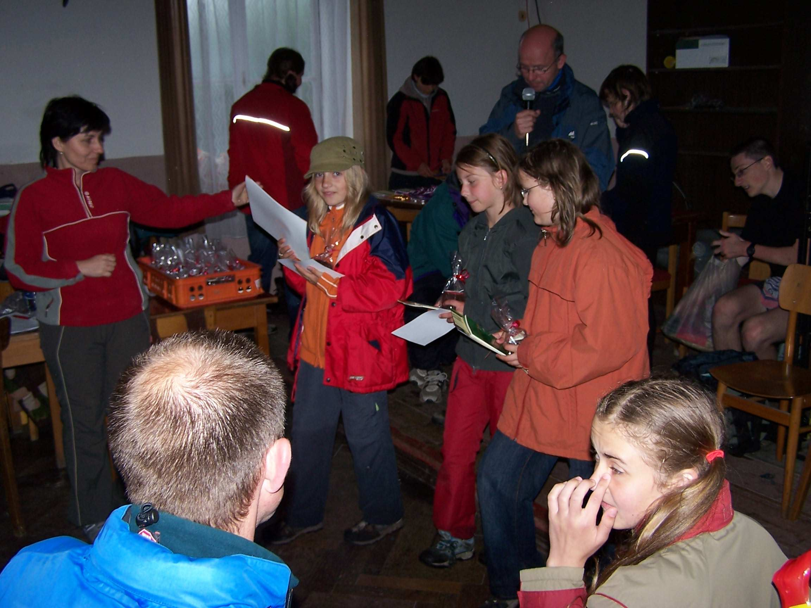
31.5.2009 Oblastní mistrovství JO a veteraniáda na krátké trati – Lokomotiva Teplice – Dubí u Teplic – Deštník-sever
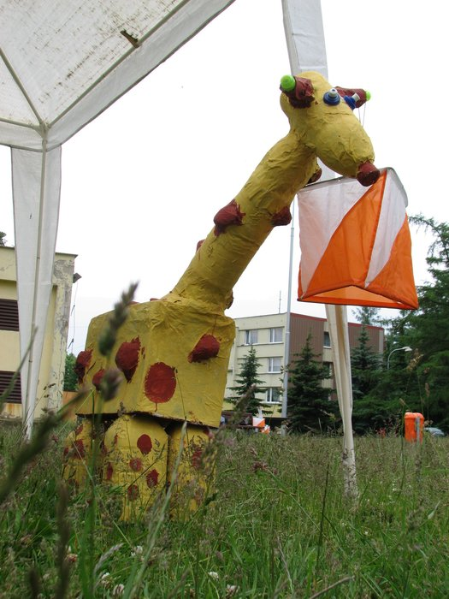
Zajímavý závod

Bylo ráno a já už čekal na autobusovém nádraží, až si pro mě někdo z klubu přijede a vezme mě na závod. Tento závod byl zajímavý už jen proto, že jsem se na něj přihlašoval a ti, kteří pro mě přijeli byli udiveni, že jedu na závod, když nejsem přihlášen, ale já za to nemohl, nás děti totiž přihlašuje někdo jiný než my samotní, takže musela být chyba na jeho straně, protože já jsem si byl jistý na 100%, že jsem odevzdával lísteček se závody, na které bych chtěl jet a na něm zaškrtnuty všechny závody, které tam byly, tudíž i tento. Závod byl tak daleko, alespoň pro Chrastaváky (kterých se na závod vydalo velmi poskrovnu), neboť se konal v malebné obci Dubí, která se nachází blízko Teplic a hraničního přechodu Cínovec. Obec Dubí se nachází v údolí a když chtěl někdo do lesa, musel do kopce. Když jsme přijeli k místní Základní škole, nejdřív mě museli dohlásit, startovat jsem měl jako úplně poslední běžec v celém závodě. Takže jsem čekal na shromaždišti pěkně dlouho, všichni už odcházeli na start, ale já jsem měl moře času, až jsem se nakonec vydal taky. Cestou na start jsem potkával lidi, kteří už šli z lesa a já teprve do něj šel. V lese se mi běželo docela dobře až na jednu kontrolu, kterou jsem nemohl najít, ale jinak mi závod ubíhal rychle od kontroly ke kontrole a nakonec šťasten, že jsem v lese nestrávil další dvě hodiny, jsem se vracel na shromaždiště, tam jsem si vyčetl a se zajímavými časovými postupy se šel převléci. Poté, co jsem byl už v suchém oblečení (mimochodem zrovna v ten den nebylo zrovna hezky, den předtím velice pršelo, takže asi všichni chápete, proč jsem byl tak rád v suchu), šel jsem se podívat na výsledky, zajímavé bylo mé páté místo a to jsem běžel po nemoci. Takovéto umístění se mi velice líbilo, bodejť by ne, bylo to jedno z mých nejlepších umístění v H 14. S hřejivým pocitem na srdci jsem se vracel domů. Pro mě to byl velice zajímavý závod.
Standa Nejman

6.-7.6.2009 Celostátní žebříček, zemský žebříček – Čechy – OOB Kotlářka Praha – Drážov-Zálesí – Kůstrý, Zahájený

Výlet na Šumavu alias nominačky

V průběhu týdne jsem vytasila staré mapy, že se jako poučím z chyb. To se sice nestalo, ale takový výlet na Šumavu taky není k zahození :-). Sobotní krátká se odehrávala na poměrně malém prostoru plném kamenů. Vzhledem k tomu, jak nemám ráda krátké tratě, byla jsem v pohodě a šla jsem do lesa spíše za kulturním zážitkem, než nějakým výkonem... kupodivu z toho byl nakonec lepší výsledek než na nedělní kláse. Večer jsme vyrazili za zážitkama k Turnovákům, společný večer se sudem a přesun na zdejší ,,disco", kde byl krom DJe pouze barman a mixážní pult stál za to:D
V neděli nasnídat, sebrat svršky v okolí károšky a frčíme na shromko. Navigátor Péťa zvolil naprosto luxusní zkratku po polní cestě. Vedla sice azimutem, ale všechna auta nás nesportovně předjela ... V době našeho příjezdu už Pipča mířila na start a my jsme také měli co dělat. Popisky (cože? 6 kontrol v melioračkách?), pozdravit známé tváře (jaj, to bude dneska kláda!), podívat se na doběh (ten je tááák dlouhý) a pak.... hurá na to! Hned v úvodu závodu jsem nějak zapomněla, že mám buzolu, a že určení směru dle mechu a kapradí můžu přenechat Křemílkovi s Vochomůrkou .


Nebudu vás tady zatěžovat výčtem psychologických, fyziologických, astrologických a jiných problémů, které vedly k tomu, že jsem to...ZHNOJILA. Hmm, hned po doběhu jsme začali balit oddílový svatostánek a rychle pryč. Ještě pogratulovat nominovaným - Áďulka (JMS), Péťa a Dann (MED) a pak...dlouhá, dlouhá cesta na sever
Janča Valešová

7.6.2009 Orienťák za zvuků cimbálovky

Těch pár ranních kapek z nebe nám dalo alespoň nějaký důvod zahřát se grogem, ale víc nás hřál pohled na obležený klubový stánek – altánek na chrastavském náměstí, u kterého se tísnili zájemci o orientační proběhnutí se po Chrastavě nebo po parčíku a v něm jsme se tísnili my a spousta hodnotných cen, včetně nástěnných kalendářů Chrastavy, stále ještě platných. To vše v rámci Chrastavských slavností. Hitem byl opět sprint po SI kontrolách s okamžitým vyčtením výsledků, kde nejlepší čas zaběhl Jirka Bartáků, následován vietnamským prodavačem v sandálech, klukem s kočárkem a dědou o dvou holích. Zajímavé bylo sledovat souboje rodičů s dětmi, přece se nenechají od těch mrňousů porazit. No, a ta cimbálovka hrála hned vedle po celý závod, takže jsme to měli i s ozvučením. Škoda, že Pepíček Zíma přijel až odpoledne, mohl se proběhnout taky.
Závod připravila rodina Kaškova, v neděli pak pomáhali Kryšpíni.

16.6.2009 Akademické mistrovství ČR v OB – KOS Slavia Plzeň – Plzeň – Krkavec
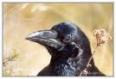
Akáda v Plzni

Akáda mi přišla jako finále nějakého mistrovství, kdy čekáte v karanténě se svými soupeři, avšak bez velké koncentrace vědomí závodníků a jejich nervů na pochodu. Takže Vaši kamarádi, co s nima kecáte, aby jste zabili trochu čas do startu a pohoda, klídek, ale bez tabáčku. No a pak, aby situace byla trošku příjemnější si jen tak mimochodem zaběhnete nějaký orienťák.
TUL do Plzně vyslala bus přímo z LBC, Akáda byla 16 – 17.6. v Plzni (mapa Krkavec). Náš bus mě a Lucku K. (TUR 86??) vyhodil někde u vlakového nádraží, odtud nás bus ZČU odvezl na shromaždiště někam severně do Plzně Záluží. Na shromaždišti nás přivítal chlápek z nějakého plzeňského klubu slovy : „Máme nejkrásnější mapy v republice, tak nikam nejezdíme a všichni jezdí k nám“ nebo tak něco.
Les byl velmi členitý na kupky, rýhy, ani ne moc tak vrstevnice. Dle mého názoru mapař mapu maloval, jak ho napadlo, protože v některých místech byla dosti nečitelná – nějak rozplizle hnědá. Takže jsem si říkala spíš nějak to trefím, než to zkoumat lupou. Závodit jsem přestala na některé z prvních kontrol. Bylo to takové, že hledáte každou kontrolu. Ale byl to můj subjektivní názor, protože kamarádky si zas tak nestěžovaly, tak nevím, čím to bude:-). Ale jinak les to byl hezký, borůvky, cestičky, borovice, údolíčka. Bonusem byly vosy na sběrce.
Po závodu jsem se rozhodla absolvovat cestu zpět domů, protože přeci jenom bylo zkouškové a já měla několik zkoušek ještě před sebou. Cesta rychlíkem z Plzně do Phy byla snad ještě větším zážitkem než samotná Akáda.
Ivča Prchalová

18.6.2009 Kolaudace u Bartáků

Schůzka výboru proběhla tentokrát u Bartáků, kteří si pořídili nové bydlení. Po krátké exkurzi
exteriéru i interiéru jsme se usadili v obýváku a vrhli se na projednání naplánovaného programu. Se zápisem jste se všichni měli možnost seznámit v elektronické podobě, takže pouze několik hlavních bodů:

- Pohárek 2009 – 10.10.2009 mapa Sviňské skály, shromaždiště Zdislava, ředitelka
Ája Hlavatá (návrh)
- Saxbo 2010 – 1.-2.5.2010, nová mapa (autor M.Horáček), shromaždiště
Mařenice, ředitel Vojta Vokál (návrh)
- Posaxbo 2009 – 31.10.2009 – prostory pivovaru Konrád
- Hrabětice 2009 – 4.-6.12.2009
- Klubový Silvestr 2009 – leden 2010 - termín bude upřesněn po uveřejnění LOB termínovky

Kromě projednávání termínovaných akcí byla na pořadu i diskuse kvůli nejednoznačnosti výkladu ekonomických pravidel pro rok 2009 (ubytování na MČR). Bylo dohodnuto vydání dodatku EP. Jeho koncept bude umístěn v „tajné sekci“ na naší internetové stránce, k vašemu vyjádření.

19.-21.6.2009 Mistrovství ČR v OB ve sprintu a na krátké trati – Lokomotiva Pardubice – Kutná Hora, Zdechovice – Kutná Hora, Katovna-západ, východ



Na MČR (teda pro někoho) ve sprintu v Kutné Hoře sebralo odvahu jen pět statečných Chrastaváčků (resp.spíše Chrastavaček, kromě mojí maličkosti) a ty se jednoho pátečního odpoledne poskládali k Barušce do auta s nadějným očekáváním věcí příštích. Například toho, jestli vůbec někam dojedeme, naše řidička totiž na cesty po Čechám sebou vytrvale odmítá brát cokoliv, co vypadá jak mapa a už od Bolky jsme jeli jen na citovku někam mezi Prahu a Pardubice. Ale nakonec jsme zabloudili jen jednou a to přímo v Kutné Hoře, kde jsme nebyli schopni najít centrum města, no alespoň jsme pak zaparkovali uprostřed zakázaného prostoru (holt to Béďa měl mít lépe značený :-)). Ve sprintu jsme sice žádnou díru do světa neudělali, snad jen Baru naznačila svůj možný potenciál. Dilema zda jít ještě na prohlídku města nebo na večeři, rozhodly naše kručící žaludky a památky (zase) ostrouhaly. Na druhou stranu jsme ale viděli to, co Požírač vydává za občanku - její černobílou zalaminovanou kopii. Nakonec ještě somrujeme u obsluhy, jestli neví, kde že jsou ty Chvaletice - místo našeho noclehu. Sobotní mistrovství na krátké jsme zahájili tím, že jsme se převalovali v posteli dokud jsme mohli a když už jsme nemohli, tak jsme se radši šli projít po vesnici, než aby jsme náhodou nebyli včas na shromaždišti a nemuseli pomáhat čerstvě přijetým klubáčkům stavět stan. Svoje závodní úsilí bych charakterizoval asi tak, že se hlava nesešla s mapou, nohy s terénem a forma pro jistotu vůbec s ničím, prostě jsem si na neděli vyběhl krásný prales. No jelikož už byl skoro večer, tak jsme trošku popojeli do restaurace, kde někteří z nás zjistili, že těstovinový salát se dělá se spoustou majonézy (zvracející smajlík), nebo kolik jednoduchých jídel se nechá nechutně připálit a mi ostatní se vesměs dobře najedli (a vůbec, to máte za to, že jste se smáli mé postní rybičce :-)). A jelikož se nám ještě nechtělo spát, tak jsme si ještě zaskákali přes živý plot, dali si jeden rychlý cyklus v solárku a ještě se na dobrou noc trochu zahoupali a zatočili. V neděli jsem už jen potvrdil svoji (ne)formu, a jelikož i naše největší naděje Janča se Stáňou skončily těsně pod bednou, tak jsme to mohli rychle zabalit a odjet zpět do deštivého města pod rezatou tyčkou.
Péťa Kadavý

27.-28.6.2009 Oblastní žebříček – Tatran Jablonec – Nová Ves u Jablonce – Kynast, Kynast+, Bártlův vrch

Okolo Kašpárka

Petit Prix Jablonce z pohledu nejmladší účastnice klubu

Poslední červnový a pro Markétku první prázdninový víkend. Jako obvykle vyrazila s rodiči na orienťácké závody, neobvyklé bylo, že se běžely hned tři etapy. Shromaždiště bylo na koupališti v Nové Vsi. Po dešti byla louka trochu podmáčená, ale to jí vůbec nevadilo. Byli tam samí dospělí, ale na to už je zvyklá. Škoda, že nepřijela Evička nebo Bianka. Poslouchala řeči dospělých, ale většinou to nemělo hlavu ani patu.
Naštěstí startovala hned na začátku. Taťka ji odvedl na start, mapu Kynast 1:7 500 dali do pytlíku, pak ji zdržoval až na druhou kontrolu ( to byla nuda!), ale dál už to šlo snadno. Pár zkracovaček a byla v cíli. Dokonce třetí, jen 2 min za první. Kdyby ji ten taťka nezdržoval!
Pak se šlo do hospody. Nezájem hospodských se rychle přenesl i na hosty a tak se jelo do Smržovky, do Zdenkovy hospody. Tam si jich považovali, to byl jiný přístup. Seděla s ostatními u jediného obsazeného stolu, skoro jako doma. Akorát že ten smažák byl moc velký a brambor třikrát tolik než co by snědla.
Odpoledne se běželo na stejné mapě, Kynast +, jen byla pro zpestření skoro nečitelná, navíc zákres fáborků jen k první kontrole. Tam doběhla Adélku Rýdlovou, vyhodnotili situaci a vzali to co nejrychleji po fáborcích až do cíle. Trochu si říkaly, jestli ty mapy nebyly zbytečné. Ale aspoň si našla novou kamarádku.
V neděli se běželo na Bártlově vrchu (1:10 000). Pobyla si v lese o trochu déle než v sobotu, skončila čtvrtá jako ve druhé etapě, ale celkově to dalo na druhé místo. A protože byl okolo koupaliště postaven ještě závod pro nejmenší a nohy ji už vůbec nebolely (na rozdíl od těch starších běžců), šla si ten dětský závod zaběhnout, i když už ceny žádné nebyly.
Vystartovala od lesa, jedna kontrola, pak ke koupališti, druhá kontrola, teď doleva, rychle – pozor – vlastně ne – musí se zpátky a doprava okolo koupaliště, tam je lampión, tak – teď kleštičky – ale co to tady je! Hrozně se lekla. Nějaká velká nahatá opice! Ale z Brehmova atlasu zvířat si ji vůbec nepamatovala! Že by nějaký nový neznámý druh? Ale opice se nechovala nijak nebezpečně, dokonce začala tančit či co. A všimla si, že to vlastně není opice, ale opičák. Ani nevěděla proč, ale vybavila se jí vzpomínka na školku, když tam přijelo divadlo s Kašpárkem. A ještě si vzpomněla, jak jednou taťka říkal mamce, že i s malým Kašpárkem se dá hrát velké divadlo. Třeba i nějakej Šejkspír.
Už se té opice vůbec nebála, naopak ji začala zkoumat, odzdola nahoru, ale --- vždyť to není opice !---- vždyť je to strejda Zdeněk, z KB, od taťky. Oblečený vypadá trochu jinak, líp. A také ji spletl ten tanec (asi nechodil s taťkou a s mamkou do těch tanečních).
To byl zážitek! Málem si zapomněla proštípnou průkaz. A tak ty závody docela byly srandovní. A dokonce stála na stupních vítězů.
Ale stejně si ještě znovu musí doma prohlédnout ten Brehmův atlas. Co kdyby!

Z Markétčiných očí vyčetl, ze svého mozku vymaceroval a (i přes výslovný dceřin zákaz) zapsal „neznámý anonym“, píšící dnes pod pseudonymem
Pavel Beznoh
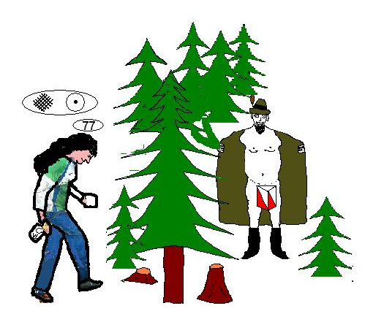

A na závěr deníčku si necháme Jardovo vypořádání se s jarní koláckou sezónou:

MTBO 2009 - část předprázdninová

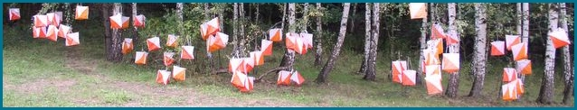

2.-3.5.2009 Český pohár MTBO – SKOB Zlín – Vracov – Lelek lesní, Skřivan lesní, Duny

23.-24.5.2009 Český pohár MTBO + Mistrovství ČR v MTBO ve free order – MTBO ČZU Praha – Voznice – Ovčínek

13.-14.6.2009 Český pohár MTBO – A-team Bruntál – Volárna – Rýžovník, Stopa šotokala

2.-6.7.2009 5denní MTBO + Mistrovství ČR v MTBO na krátké trati + Český pohár MTBO – KOS Plzeň – Plzeň – Valšské hangáry, Hořce kořenitá, Lobezský býkokros, Krkavec je kopec, Ostende na konec

Letošní sezóna MTBO čítá celkem 8 závodních víkendů, z toho 5 je již minulostí.
Právě této části závodů se týká mé krátké shrnutí.
Po tom, co jsem na jaře neměl téměř žádný čas jezdit na kole a jakkoli sportovat, jsem letos nečekal zázraky. Skutečnost však ještě předčila mé očekávání, přestože problémy různé povahy mě provází celou sérii závodů.

První závody v maďarském Veszprému jsem neabsolvoval - je to daleko, ale hlavně bylo SAXBO.

Na další závody pořádané TZL - Zlín jsem se vypravil i s celou rodinkou, a to do Vracova, poblíž Hodonína. Na programu byla dlouhá a krátká trať. Hlavně dlouhá byla výživná, skoro 60 km v písku a ve vedru nebylo ideální na mých najetých cca 250 km. Krátká trať byla stavbou zajímavější. Tady jsem ale neumapoval kontroly na průsecích ve střední části závodu. Dohromady byl můj bodový zisk z tohoto víkendu největší z dosavadních závodů. Jo a taky jsem se vrátil zdravej.

Po třech týdnech následoval další dvojzávod, a sice " free order " a krátká - pořádané ZUP - Praha.
Plochý prostor s jedním hlubším údolím u Voznice nedaleko Dobříše měl většinou pouze rychlé cesty nebo hůře sjízdné cestičky a průseky. Závod s volným pořadím kontrol byl stavbou spíše jednodušší, zejména druhá polovina. Poměrně slušně rozjetý závod pro mne skončil kousek za polovinou, když jsem se na rychlé cestě srazil s jedním ze závodníků. Když jsem dal kolo a sebe trochu dohromady, tak jsem to sice dojel, ale na konci už jsem vůbec nemohl hýbat pravou rukou, protože jsem si natloukl rameno. Po závodě jsem si nechal kolo naložit do auta a jel jsem domů, do Liberce, na rentgen, do p..... to se zase chvíli nesvezu. Nedělní krátkou jsem tím pádem vynechal.

Uběhly další tři týdny a já se skoro zdráv těšil na další závody - ABR - Bruntál. Předzávodní nadšení ale vyprchalo už v noci před závody, kdy jsem od půlnoci do 4 hodin ráno, po 30 min běhal na záchod se střevním problémem neznámého původu. Takže jsem ráno usedal za volant poměrně unavený a na další pohyb ne zrovna připravený. Terén kousek od Bruntálu byl, jak jinak, kopcovitý.
Na slušně postavených tratích krátké i klasiky jsem podal spíše průměrný fyzický výkon a s mapou to nebylo o moc lepší.

A po dalších třech týdnech přišly na řadu další závody, a to MTBO pětidenní v Plzni, s centrem na Bolevci.
Pro mne se ani tyto závody neobešly bez problémů. Týden před závody mi opuchlo koleno a do startu 1. etapy se to moc nezlepšilo. Musel jsem jezdit se staženým kolenem, pouze v sedle a pokud možno lehčí převody. Krátkou a pohárovou klasiku jsem odjel bez problémů - výsledek samozřejmě nic moc.
Třetí etapou byl sprint, který pro mne vždy znamenal nejlepší výsledek v sezóně. I v Plzni tomu prozatím tak bylo, přestože jsem jel, vzhledem ke kolenu pomaleji, než jindy. Chybu jsem ale neudělal.
Bohužel, při jednom z naskočení na kolo na konci závodu mi v koleně zabolelo, a zbylé dvě krátké etapy jsem odjet nemohl. Místo toho následovalo již známé - do Liberce, na rentgen, do p..... to se zase chvíli nesvezu.

Do konce roku sice ještě zbývá celkem 6 závodů, ale myslím, že pro příští rok na mne čekají Áčka.
Doufám alespoň, že budu moci po prázdninách nějaký závod ještě odjet - snad už bez úrazu.
Jeden víkend pořádají Boráci, účast OK CHA by mohla být větší.
Jarda Polák

Další činnost telegraficky

ﭸ Dominika nás reprezentovala na 19. valné hromadě LB-STO, kde se především schválil
objem dotací na činnost jednotlivých TJ, rozpočet pro r. 2009 a klíč pro dělbu
prostředků.

ﭸ Pomalu, ale jistě se rozjíždí podzimní Pohárek – v nové sestavě – Ř-ka Ája Hlavatá,
HR – Jirka Barták, S – Pavlik Hradec. Mapa – Sviňské skály, shromaždiště - hospoda
ve Zdislavě.

ﭸ Janě Valešové se daří nejen v našem dresu, ale i v olomouckém – viz její příspěvek
a výsledky na internetu. Máme radost a gratulujeme!

ﭸ Minulému Chacháčku se podařila věc nevídaná – podařilo se mu v rychlém čase vetřít
na naši internetovou stránku, včetně soutěží:). Tak neváhejte a luštěte!

ZPRÁVIČKY

Gratulace
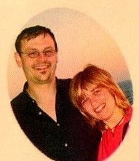
„Člověk sám o sobě nic neznamená, dva lidé, kteří k sobě patří, znamenají svět.“

Tímto hezkým citátem uvedli sebe do společného života a nám to zároveň oznámili Štěpka Vokálová a Torsten Diener. Tou správnou nohou vykročili v sobotu 4.7.09 na žitavské radnici. Cestovatelské buňky mají tak trochu v krvi, věříme, že je zavedou i občas mezi nás – orienťáky. Hodně štěstí!

Své jméno si rozšířil o dost podstatný detail Vašek Bradna. Ten detail vypadá tak nějak jako ING (čti inženýr). Blahopřejeme mu, že i přes velké rodinné a pracovní vytížení našel sílu a čas dokončit tak velkou školu jako je Vysoká.

A teď se vrhneme na rubriku narozenin. Narozeniny v srpnu a září oslaví následující Klubáčci:

5.8. Věrka Bradnová
5.8. Jarda Polák
6.8. Pavel Gorčica
8.8. Ruda Kaška
16.8. Jirka Jelínek
19.8. Bětka Smetanová

2.9. Vojta Vokál
3.9. Vašek Bradna
9.9. Dominik Sívek
13.9. Štěpka Diener (Vokálová)
19.9. Luboš Vaner
21.9. Milan Klíma
21.9. Verča Brozová
27.9. Eva Kašková
27.9. Dan Vejstrk
29.9. Mirek Horáček

Bětka a Vojta jsou zároveň kulatí, Dan bude už moci nosit ten svůj klobouk oprávněně, protože se zařadí mezi nás velké. Všem blahopřejeme!

Autor obálky

Tentokrát obálku, spolu se soutěží – viz dále, připravil autor jabloneckého příspěvku – anonym Pavel Beznoh – viz výše. Děkujeme a těšíme se na další anonymy.

Příjmy a výdaje

Protože si pytlíky s mincemi vyměnily Martina W. a Pavluška V. teprve nedávno, vyúčtování SAXBA se odkládá na příště.
LB-STO nám letos přispívá na činnost částkou 2 660,- Kč, tak máme důvod to pořádně roztočit (na osobu to činí 33,67088608 Kč).
Město Chrastava nám na letošní Chrastavské slavnosti přispělo částkou 3 000,- Kč a spoustou propagačních materiálů.

Výsledky ze světových akcí

Světový pohár v OB – 9.-10.6.2009 – Salo, Finsko



krátká trať
ženy 1. Jansson (SWE) 36,22, 2. Andersen (NOR) 37,00, 3. Kauppi (FIN) 37,30, 15.
Juřeníková 40,06, 37. Brožková D. 43,22, 51. Klechová 46,29

muži 1. Öberg (SWE) 32,34, 2. Gueorgiou (FRA) 32,59, 3. Novikov (RUS) 33,14, 17.
Procházka 35,49, 34. Dlabaja 37,00, 41. Smola 37,21, 63. Chromý 39,15, 66.
Rajnošek 39,41

sprint
ženy 1. Kauppi (FIN) 15,37, 2. Hausken (NOR) 15,46, 3. Andersen (NOR) 15,48, 28.
Klechová 17,57

muži 1. Hubmann (SUI) 14,23, 2. Khramov (RUS) 14,32, 3. Gueorgiou (FRA) 15,01, 7.
Procházka 15,12, 14. Dlabaja 15,30, 27. Smola 16,17

Mistrovství Evropy v MTBO – 22.-28.6.2009 – Hillerod, Dánsko


sprint
ženy 1. Gigon (AUT) 24,14, 2. Pedersen (DEN) 25,12, 3. La Carbonara 26,24, 8. Ti-
chovská 27,04, 17. Lacigová 27,59, 18. Paulíčková 28,03, 19. Hrdinová 28,26,
28. Doležalová 30,32
muži 1. Gritsan (RUS) 25,17, 2. Laciga 25,46, 3. Knudsen (DEN) 25,50, 8. Hradil 26,39,
16. Ševčík 27,19, 28. Rygl 28,53, 29. Lauerman 29,04, 48. Tomeček 31,00

krátká trať
ženy 1. Kornvig (DEN) 49,03, 2. Stengrid (FIN) 49,07, 3. Gigon (AUT) 49,47, 9. Tichov-
ská 51,33, 11. Doležalová 52,11, 14. Paulíčková 53,05, 15. La Carbonara 53,10,
21. Lacigová 55,11, 25. Hrdinová 55,38

muži 1. Knudsen (DEN) 53,15, 2. Breitschädel (AUT) 54,23, 2. Pedersen (DEN) 54,23
13. Tomeček 57,28, 15. Hradil 57,58, 19. Lauerman 58,16, 23. Ševčík 58,37, 33.
Rygl 59,53, 62. Laciga 66,05

klasika
ženy 1.Mikryukova (RUS) 92,03, 2. Zinkl (AUT) 94,06, 3. Gigon (AUT) 95,04, 8. Tichov-
ská 99,06, 12. Paulíčková 100,26, 14. La Carbonara 91,38, 20. Doležalová 104,31, 23. Lacigová 105,35, 34. Hrdinová 108,50

muži 1. Pedersen (DEN) 100,37, 2. Knudsen (DEN) 102,50, 3. Saarinen (FIN) 105,35,
4. Hradil 106,17, 15. Ševčík 108,52, 18. Lauerman 110,59, 22. Tomeček 111,41,
33. Laciga 116,30

štafety
ženy 1. FIN 156,41, 2. AUT 157,04, 3. DEN 158,33, 5. CZE (Tichovská, La Carbonara,
Paulíčková) 160,20, 8. CZE (Lacigová, Hrdinová, Doležalová) 165,46

muži 1. DEN 163,44, 2. EST 165,19, 3. RUS 167,20, 4. CZE (Laciga, Rydl, Tomeček)
147,38, 8. CZE (Ševčík, Lauerman, Hradil) 178,39

Juniorské mistrovství světa v MTBO – 22.-28.6.2009 – Hillerod, Dánsko


sprint
juniorky 1. Poverina (RUS) 22,02, 2. Peltola (FIN) 22,10, 3. Repina (RUS) 22,31, 8. Staňková 25,06, 11. Lamichová 26,01, 19. Hančíková 28,38, 26. Březinová 32,15,
34. Marešová 49,38

junioři 1. Bogár 22,31, 2. Vainio (FIN) 23,17, 3. Stránský 23,45, 5. Pospíšek 24,06, 14.
Tišnovský 27,16, 15. Fajtl 27,20

krátká trať
juniorky 1. Poverina (RUS) 41,07, 2. Kvile (NOR) 41,42, 3. Peltola (FIN) 41,53, 7. Staňková
44,35, 14. Hančíková 46,24, 17. Březinová 47,21, 18. Kiacová 47,39, 23. Lamicho-
vá 51,08

junioři 1. Pospíšek 42,05, 2. Gromadka (POL) 42,09, 3. Kvile (NOR) 43,07, 5. Stránský
44,12, 6. Bogár 44,26, 18. Fajtl 47,28, 31. Chmelař 50,59

klasika
juniorky 1. Laurila (FIN) 77,20, 2. Peltola (FIN) 78,10, 3. Marešová 82,22, 7. Březinová 86,30, 12. Kiacová 90,36, 18. Hančíková 93,23, 21. Staňková 98,15, 23. Lamicho-
vá 101,10

junioři 1. Haselsberger (AUT) 88,02, 2. Gromadka (POL) 89,21, 3. Bogár 91,21, 5. Strán-
ský 94,04, 12. Pospíšek 96,23, 24. Chmelař 103,54, 28. Fajtl 107,08, 30. Tišnov-
ský 108,00

štafety
juniorky 1. RUS 121,17, 2. FIN 127,25, 3. RUS 132,55, 4. CZE (Hančíková, Lamichová,
Kiacová) 136,33, 5. CZE (Marešová, Březinová, Staňková) 137,47

junioři 1. FIN 135,59, 2. FIN 142,56, 3. RUS 145,37, 6. CZE (Tišnovský, Chmelař, Fajtl)
154,17

Mistrovství Evropy dorostu v MTBO – 22.-28.6.2009 – Hillerod, Dánsko

sprint
dorostenky 1. Sanocká (POL) 27,26, 2. Švarcbachová L. 28,11, 3. Veselá 29,22, 6. Pařízková
31,45, 7. Švarcbachová T. 32,08

dorostenci 1. Khrykin (RUS) 21,40, 2. Hill (SWE) 22,07, 3. Kozak (POL) 22,17, 8. Brlica 24,23

krátká trať
dorostenky 1. Oborina (RUS) 42,29, 2. Veselá 43,00, 3. Sanocka (POL) 43,29, 4. Pařízková
43,40, 10. Švarcbachová T. 50,19, 11. Švarcbachová L. 50,53

dorostenci 1. Brlica 36,12, 2. Bogar 37,01, 3. Beill (FRA) 37,32, 5. Staněk 38,30

klasika s volným pořadím kontrol
dorostenky 1. Pařízková 45,59, 2. Veselá 46,04, 2. Sanocka (POL) 46,04, 4. Švarcbachová L.
46,40, 8. Švarcbachová T. 56,48

dorostenci 1. Proschowsky (DEN) 45,25, 2. Bogar 45,41, 3. Cédric (FRA) 49,10, 4. Staněk
49,21, 16. Brlica 53,49
klasika
dorostenky 1. Linowska (POL) 56,44, 2. Sanocka (POL) 57,01, 3. Szwancarz (POL) 58,23, 4.
Švarcbachová T. 60,40, 5. Švarcbachová L. 64,19, 6. Veselá 65,21, 7. Pařízková
66,12

dorostenci 1. Horváth (HUN) 60,28, 2. Brlica 61,01, 3. Bogar 63,27, 4. Staněk 65,54

Světový pohár v OB – 26.-27.6.2009 – Fossum, Norsko

krátká trať
ženy 1. Kauppi (FIN) 34,34, 2. Andersen (NOR) 35,21, 3. Jansson (SWE) 36,32, 10.
Juřeníková 39,24, 25. Brožková D. 42,30, 31. Klechová 43,15, 36. Brožková R.
44,52, 41. Dočkalová 45,45, 50. Panchártková 49,11

muži 1. Kaas (NOR) 35,31, 1. Öberg (SWE) 35,31, 3. Nordberg (NOR) 35,52, 19. Pro-
cházka 38,19, 42. Rajnošek 41,54, 45. Šedivý 42,38, 49. Dlabaja 42,54, 54. Smola
44,25, 84. Král 52,04

klasika
ženy 1. Kauppi (FIN) 82,13, 2. Ulvestad (NOR) 83,39, 3. Anttila (FIN) 83,43, 14. Juření-
ková 85,55, 22. Dočkalová 89,54, 29. Brožková D. 93,08, 33. Panchártková 94,32, 36. Klechová 96,30, 39. Brožková R. 97,54

muži 1. Johanson (SWE) 88,36, 2. Wingstedt (SWE) 89,47, 3. Nordberg (NOR) 90,03,
33. Smola 99,49, 35. Procházka 100,30, 36. Dlabaja 100,33, 39. Šedivý 101,00,
48. Rajnošek 104,44, 61. Král 112,45

LISTÁRNA

Reakce na saxbácký příspěvek v minulém Chacháčku (Noc plná vášní ?) nenechala na sebe dlouho čekat. Samozřejmě reagovali hlavní protagonisté – vyjímáme z mejlové korespondence:

Protagonista Zdeněk:

Milá Baruško,
když jsem otevřel na chrastavských stránkách poslední vydání Chacháčku a viděl tvé nádherné, téměř zplna odhalené, vypracované tělo, nemohl jsem odtrhnout oči od monitoru. Moje žena mě sice neustále od nádherného snímku vyháněla pod záminkou, že jsem špatně vyluxoval, vůbec neotřel prach, neomyl nádobí, nevyčistil boty, neupekl na neděli, nevymaloval, nezametl chodník, neomyl sklep. Když jsem to všechno stihl udělat a znovu sedl k počítači, tak mi zase neustále vypínala hlavní jistič v bytu s tím, že je krize a musím konečně začít trochu šetřit. Já jsem se ale na tebe přitom podíval pouze z odborného hlediska orientačního běžce, a teprve při tomto pohledu na tvoje tělíčko jsem si uvědomil, že tvé skvělé letošní výsledky na závodech nejsou dílem náhody, ale výsledkem tvrdého tréninku, který ti i krásně zformoval postavu. To by jistě ocenil i můj starý známý, jistý Honza Saudek.
Pokládám si nyní otázku, kdo a kde tě asi načapal v nestřežené chvíli? Když si důkladně prohlídneš celý snímek, tak vpravo nahoře je zachycen někdo jako paparazzi, nebo paraplazi, který zpovzdálí tě důkladně sleduje s jistým úmyslem tě vyfotit. Podle stop DNA, jež se mi objevily /byly velké asi 8 cm/ na zaslaném snímku na monitoru, se s největší pravděpodobností jedná o jistého MP z KB. Tento MP by byl schopen tuto fotku důkladně zhodnotit v nějakém plátku, klidně třeba v Itálii nebo ve Španělsku. Protože zpočátku ale nenalezl nikde pochopení, rozhodl se vyzkoušet reakci čtenářů ve známém periodiku vydávaném v Liberci, ale pojmenovaném po městečku poblíž Liberce. Z důvodů utajení před veřejností ti název periodika nemohu ani naznačit, natož sdělit. Ale mohu ti důvěrně oznámit předběžnou reakci čtenářů tohoto periodika v danou chvíli. Z koláče osob, jež k dnešnímu dni článek v tomto periodiku četli, je toto hodnocení:
byli spontálně nadšeni : 98%
byl nadšen, ale nedal to najevo: 1%
nemohl si to důkladně prohlédnout: 1%

Myslím si, že tento snímek by se líbil každému, kdo by ho mohl spatřit a kdyby sem přiletěli Marťani, tak by se jim líbil taky. Proto ti připomínám: vydrž v tréninku nejen pro sportovní výkony, ale i pro udržení této nádherné postavy.

Dobrou noc

Protagonista Milan:

Sumče,
kdybys furt nesnil a nečuměl na svý sny opakovaně do počítače a nepsal pořád nějaký maily, moh's už mít ten příspěvek z Frýdlantu napsaný.

MP - anděl strážný (tvůj i Baruščin - z pověření E.K: "...dej na něj pozor, von když se vožere..." )

P.S.: Rada: 1% menšino, vem si na spaní vždycky pořádný brejle, abys rozeznal, o kom se ti vlastně zdá.

Protagonistka Bára:

Tolik úspěchu a pro nic za nic :-) B.
Jak už jsem psala Zdeňkovi do mailu - držme se hesla: reprezentuješ - li Chrastavu, musíš mít barokní postavu... B.

OKÉNKO HOSTŮ

Ahoj.
Myslím, že tam nikdo z Chrastavy nebyl, tak posílám ohlédnutí za závodem v Krušných horách.

Pavel Schröter

27.-28.6.2009 Rogaining

Konečně je tady den velké akce. Rogaining na 24 hodin – Nové Město v Krušných horách. Pro ty, kdo nezná – vylepšená turistická mapa velikosti A3 v měřítku 1:50 000 s rozesetými kontrolami obodovanými od 30 do 90 bodů. Start v sobotu ve 12 hodin v poledne, cíl ve stejnou dobu, ale o den později. Obdržení mapy s popisy v 10 hodin – a může se 2 hodiny vymýšlet postup sběru kontrol.
Obloha pod mrakem, teplota asi 17°C, mlha. S partnerkou Slávkou vybíháme k první kontrole s číslem 33 a lehce nacházíme. Ale pak to přišlo – nejdřív kličkujeme průseky v houští a za silnicí nás čeká první rašeliniště. Nemůžeme najít kontrolu s číslem 50. Sešlo se nás tam asi 20 závodníků a rojnicí prohledáváme močály. Podařilo se. Další postup opět přes bažiny a klečový porost. Konečně na cestě. Body za kontroly postupně naskakují. Velká kofola na Dlouhé Louce v restauraci Na rozcestí přichází vhod. V nějaké čtvrté cenové v obci Lom dávám nealko pivo Zlatopramen – nádherně vychlazené. Mezi kontrolami 91 a 78 se rozhodujeme pro zkrácení trasy – noc se blíží. Za kontrolou 93 na pěšině na nás kouká obrovský paroháč, vzápětí mizí v mlze. Za šera a mlhy se nám nedaří najít prohlubeň (73). Začíná pršet, foukat vítr a je tma. Malá čelovka je v mlze k ničemu. Kontrolu 32 nám nachází jiný tým. „Balíme kufry“ a jdeme se převléknout na shromaždiště. Občerstvujeme se v hash housu. Slávka jde spát. Já dávám pivo, konzultuji zajímavosti s ostatními týmy a vymýšlím nejlepší trasu na neděli. Taky jdu spát.
Vstáváme ve 3:30 h. Moc se mi nechce, ale co se dá dělat, sami jsme si „nadrobili“. Opět zavítáme do hash housu, dáváme teplý čaj a něco do žaludku. Na kontroly 35 a 52 jdeme po kolejích skrz dva tunely. Na ten druhý, kterým není vidět skrz, využíváme čelovku. Vydáváme se na kontrolu číslo 53, která je v Německu těsně za hranicí (potok). Ještě na českém území potkává Slávka zmiji. Nic se nestalo. Říkám ji, že kdyby ji uštknula, tak je to výhoda, protože nemá zdravotní pojištění do zahraničí. Můj vtípek se nesetkává s pochopením. Zbytek trati do 12té hodiny se nějak doplácáme.
Nějaké chybky byly, počasí docela přálo – téměř nepršelo a s výsledkem jsme spokojeni. Bohužel se ve výsledkové listině místo 6.místa ocitáme až na 12.místě z 21 týmů. Nebylo nám přičteno 280 bodů. Poslední započítaná kontrola je číslo 51.
...a vysvětlení od pořadatele: Problém je v hash housu a v kapacitě čipů. Kapacita vašich čipů je 36 kontrol, ale mezičas se zaznamená jenom u prvních 30. Trochu paseku tam dělá to, že jsi byl 2x v Hash housu - zaplnil jsi jím 4 mezičasy. Na kontroly bez mezičasů pak bylo aplikováno pravidlo o 1 minutě (Všichni členové týmu jsou povinni orazit kontrolu v časovém rozmezí 1 minuty, jinak se jim bodová hodnota za kontrolu nezapočítá.) a nebyly tudíž uznány.

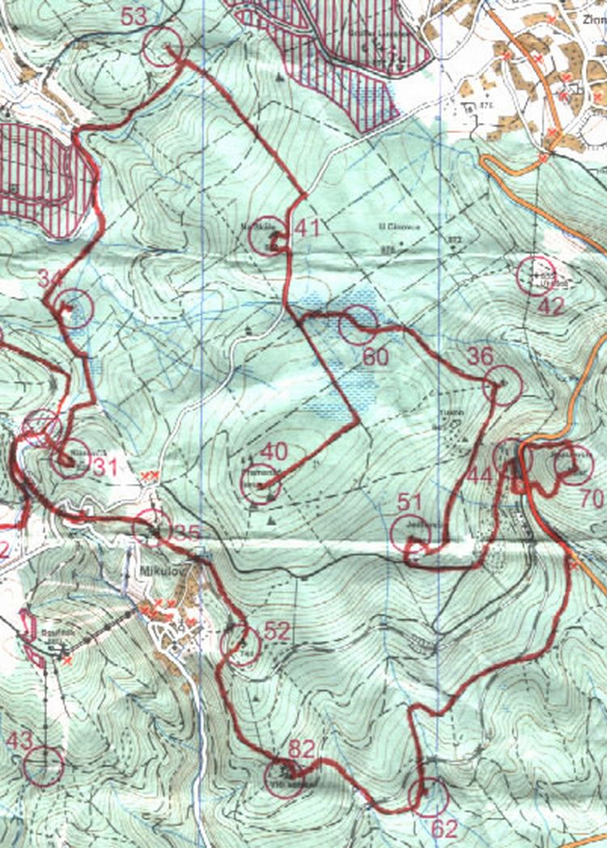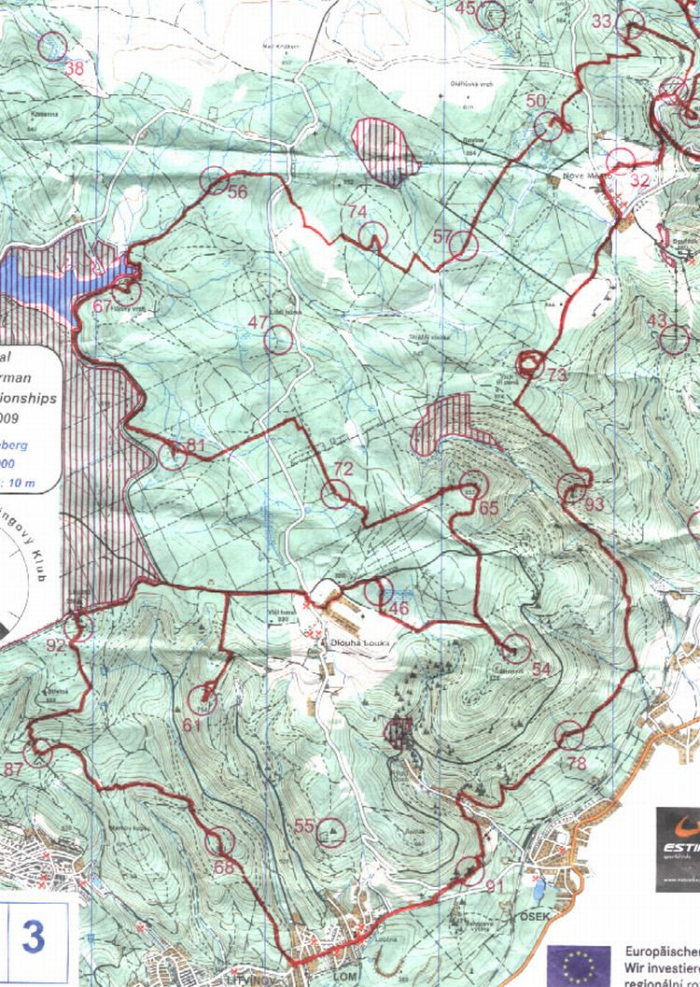

Trasa sobota – výřez z mapy (55 km) Trasa neděle – výřez z mapy (31 km)

Z ORIENŤÁCKÉ KUCHYNĚ

Doporučení šéfkuchaře Jirky Bartáka – II.

Minule jsme se láskyplně věnovali utopencům, dnes obrátíme pozornost na sýry:

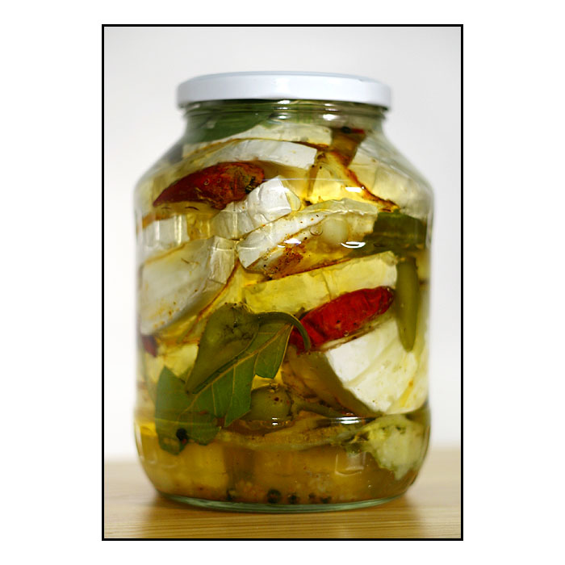
Beanův nakládaný hermelín
Ingredience:
Hermelíny – nejlépe se zeleným pepřem
Česnek – podle chuti
Paprika sladká, pálivá, příp. chilli
Feferonky kulaté
Pepř celý – může být černý,bílý, červený, zelený – je to spíš pro oko
Jalovec, tymián, rozmarýn – lze nahradit provensálským kořením
Černé olivy
Cibule
Bobkový list
Olivový olej – může být i rostlinný
Sterilovaná červená kapie

Postup:

Česnek rozmačkáme a smícháme s červenou a pálivou paprikou. Poměr záleží na vaší drsnosti, já dávám 5/1. Hermelíny rozkrájíme a hmotou vymažeme. Vložíme kolečko cibule a půlky oliv. Dáme do sklenice a prokládáme cibulí, feferonkama, olivama, kořením, kapií. Zalijeme olejem a necháme alespoň týden být.

Nakládaný hermelín jemně kořeněný
Ingredience:
4 hermelíny,
9 stroužků česneku,
2 pálivé papričky,
na špičku nože sladké nebo pálivé papriky,
15 kuliček jalovce,
10 kuliček černého pepře,
10 kuliček zeleného pepře,
2 kávové lžičky tymiánu,
1 kávová lžička rozmarýnu,
2 bobkové listy,
olej
Příprava:
Tymián, rozmarýn, jalovec, černý pepř a papričky rozdrťte a smíchejte s paprikou a rozdělte na devět dílků. Hermelíny rozkrojte na polovinu. Na dno sklenice (sklenice by měla být tak široká, jako jsou kolečka hermelínu, jinak spotřebujete hodně oleje) dejte nakrájený stroužek česneku a jeden dílek koření, na to plátek hermelínu a pokračujte až do doplnění sklenice.
Vrch posypte posledním dílkem koření, přidejte kuličky zeleného pepře, po stranách vložte bobkové listy a zalijte olejem. Špejli zasunujte do sklenice tak, aby vyplavaly všechny vzduchové bubliny a olej pronikl všude.
Zavíčkujte a neotevírejte dříve než za čtyřiadvacet hodin.

Nakládaný Hermelín klasik
Ingredience:
400 g Hermelínu,
100 g cibule,
2 stroužky česneku,
1 dl oleje,
1 červená pálivá paprika,
nové koření, celý pepř, bobkový list
Příprava:
Sýr nakrájíme na 6 - 8 dílků, vložíme do skleněné nádoby spolu s pokrájenou cibulí, česnekem a paprikou. Zalijeme olejem, dobře uzavřeme a necháme v chladu 6 - 10 dnů uležet.

Nakládaný ementál

Ingredience:

po 1 sklenici nakládané cibulky, kousků papriky a malých okurek, 500 g ementálu, 2 snítky rozmarýnu, 8 bobkových listů, 10 kuliček černého pepře, 500 ml olivového oleje

Postup:
Cibuli, kousky papriky a okurky vložíme do síta a necháme dobře okapat. Ementál nakrájíme na 3-4 cm velké kostky. Kousky ementálu, zeleninu, rozmarýn, bobkový list a zrnka pepře naskládáme do uzavíratelné sklenice. Všechny přísady zalijeme olejem tak, aby byly zcela ponořené. Přes noc necháme uležet (min.4 hodiny).

Nakládaný hermelín se "špekáčkama"
Ingredience:
Hermelín
špekáčky
DEKO (kořeněná směs k nakládání zeleniny)
cibule (hodně)
česnek
ocet
bobkový list
nové koření
celý pepř
nakládaná kapie i s nálevem
Harisa (sterilizovaná pikantní zeleninová směs)
feferonka (já jsem použil sterilizovanou)
olej
Příprava:
Připravil jsem si nálev - přiměřeně vody ve které jsem rozvařil (cca 5 minut) přiměřené množství DEKA (tak, aby to bylo jedlé - možná trošku slanější - ostatní suroviny sůl trošku stáhnou), ocet, nové koření, celý pepř, bobkový list a velké množství cibule nakrájené na kolečka (ovařená v nálevu z DEKA byla super)- nechal jsem prochladnout; hermelín jsem nakrájel na malé kousky, špekáčky na stejnou velikost, rovnal jsem je do nádoby, prokládal jsem česnekem nakrájeným na kolečka, cibulí z nálevu, nakládanou kapií, trošku Harisy; celé jsem to potom zalil prochladlým nálevem včetně veškerého použitého koření, taky jsem použil nálev z kapie a trochu oleje.
Protože Hermelín i buřty byly nakrájeny na malé kousky (rovnou na sousta), odlil jsem trochu nálevu a celé jsem to mohl podávat jako salát.
CO je to DEKO a jeho náhrada - je to směs koření a soli, který se používá při přípravě nálevu pro nakládání okurek nebo jiné zeleniny a hub. Hlavní surovinou je určitě sůl a potom hořčičné semínko, dále je uvedena už jenom směs koření, možná trošku cukru (nebo náhradní sladidlo), protože přidáním octa potom vznikne nálev, který je hodně podobný nálevu na nakládání okurek. Takže: Deko bych nahradil tak, že bych ve vodě svařil uvedené suroviny s přidáním koření, které už je uvedeno v receptu. Musí vzniknout podobně dobrý, slanokyselý kořeněný nálev, jako je průmyslově vyráběná směs DEKO.
Doporučená příloha:
pečivo, pivo

VZDĚLÁVACÍ KOUTEK

Jazykový posed č. 67

Na jabloneckých závodech jsme si i mimo jiné zalosovali. A to hned všechny soutěže z jedničky Chacháčku. Tak třeba posed č. 65 vyluštilo hned několik dospěláků a správně. Z losovačky odešly vítězně se zápisníčkami a s pentelkou hned tři kočky – Majka Horčíková, Katka Kašková a Pavluška Vokálová. A to za pouhých 9 správně seřazených písmenek – ATTENTION. Bravo!

A novou lekci vám předkládáme hned teď:

Ke každému základu slova (GEN) přidejte vhodnou příponu a utvořte slovo definované v legendě. Tajenku přečtete shora dolů ve vyznačeném sloupci.

↓
 |  |  |  | G | E | N |  |  |  |  |  | willing to give money, help - more than is usual
 |  |  |  | G | E | N |  |  | a style, especially in the arts
 |  |  | G | E | N |  |  |  | friendly, amiable and pleasant
 |  |  | G | E | N |  |  |  |  | not detailed, but including the most basic information
 |  | G | E | N |  |  |  |  |  |  | a machine which produces electricity
 |  |  |  | G | E | N |  |  |  |  | having the authentic, real qualities or character
 |  | G | E | N |  |  |  |  |  | grammatical noun case that shows possession
 |  |  | G | E | N |  |  |  |  |  | the murder of a whole group of people, race, nation
 |  |  |  |  | G | E | N |  |  |  | calm, kind or soft
G | E | N |  |  |  |  |  |  | the study of the history of the past members of a family

Stačí vyluštit do konce prázdnin.

SOUTĚŽNÍ KOUTEK

Soutěž pro fšechny

Tak pro připomenutí – v Austrálii nežijí gibbon, lemur, okapi, vlk a slon. To vědělo minimálně 12 klubáčků, a taky se tím pochlubili. Tři z nich pak získali držáčky na papírky, a to Péťa Kadavý, Pavla Pavlíková a Milan Pavlík. Bravo! Bravo!

A víte, která zvířátka nežijí v Severní Americe? Je jich pět, ale vám stačí pouze tři správná. Můžete si vybrat z:

1 BIZON 7 DIKOBRAZ
2 KAMZÍK 8 KOALA
3 MRAVENEČNÍK VELKÝ 9 PUMA
4 VLK 10 KALOŇ
5 VAČÍK 11 GORILA
6 LOS 12 VIDLOROH

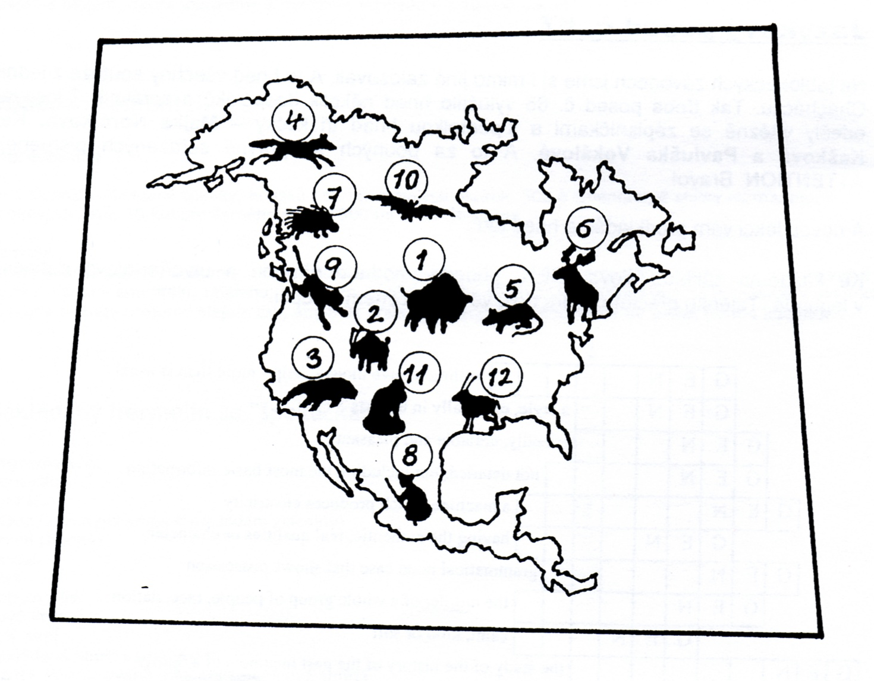

Kdo to ví, odpoví, asi tak do konce prázdnin.

Znáte je?

Poblíž Kamenných vrat se nachází velmi známá křižovatka cest (aspoň pro někoho), která se jmenuje Výpřež nebo taky Tetřeví sedlo. Tři turisti si odnesli hrnky – Jirka Barták, Věrka Bradnová a Pavla Pavlíková. Bravo! Bravo! Bravo!

Výpřež (Tetřeví sedlo) – v průvodci se píše, že se jedná o sedlo mezi Ještědem a Černou horou a je to důležitá křižovatka cest a nástupní místo k hřebenovým túrám. V dobách přepravy nákladů koňskými potahy se zde vypřahala pomocná koňská spřežení, která si dole najmuli formani pro snazší překonání strmého kopce.

Kamenná vrata – úzký průchod ve skalním hřebenu cca 1 km od vrcholu Ještědu je pravděpodobným dějištěm opery Hubička. Námět získala Karolina Světlá od fořta Höbla a zhudebnil jej Bedřich Smetana.

A život běží dál.

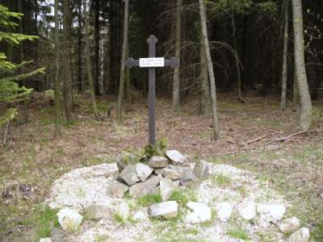
Jižně od Polákova kříže, který se nachází na úbočí Kančího vrchu v západní části Jizerských hor, si můžete smočit tělo v malé přehrádce, jejíž hráz je vzdálena vzdušnou čarou 2,6 km od hráze vodní nádrže Fojtka, 8,1 km od hráze vodní nádrže Bedřichov (Černá Nisa) a 7,3 km od hráze Šolcáku.
Otázka zní:

Jak se jmenuje ona malá vodní nádržka, kterou jsme si tak přesně popsali?

Pomoci vám může například turistická mapa Jizerské hory a Frýdlantsko
Na správné odpovědi se už těšíme.

A ještě něco navíc...

Takový malý bonus pro ty, kteří se poctivě dočetli až sem.
Jistě vás zaujala nádherná obálka od neznámého Mistra a právě s ní je spojena malá minisoutěž.

Kdo stál modelem (modelkou) oběma postavám na obálce?

2. cena: setkání a rozhovor (cca 3 min) s modelem (modelkou)
1. cena: jako druhá cena + objetí s modelkou (modelem) – cca 6,4 s
Odpovědi jen pošeptáním do mého ucha.
Vyhodnocení na 5denních.
MP z KB

ORIENŤÁCKÝ ZPĚVNÍK
Zaspala nevěsta
---------------
G D D7 G
Zaspala nevěsta,v Strážnickej dolině,
C G
došla pro ňu mamka, došla pro ňu mamka,
D D7 G
staň, nevěsto hore, staň, nevěsto hore.
Staň nevěsto hore, už sa’s dost vyspala,
běž podojit krávy, běž podojit krávy,
které’s nedostala, které’s nedostala
Ja dyž ste vy chceli mať kravičku rohatú,
měli ste si vybrat, měli ste si vybrat
nevěstu bohatú, s kravičkú rohatú.





A CITÁT NAKONEC....

Wolf Freiheit:

Nestěžujte si na dlouhou cestu; radujte se z toho, že po ní můžete jít.
POZVÁNKA

Veteránské mistrovství světa 2010 - Švýcarsko

Vytaženo z Bulletinu č. 1 a 2:

Termín: 31.7.-7.8.2010
Místo: závodní centrum – La Chaux-de-Fonds, kanton Neuchatel
Program: 31.7. - kvalifikace sprintu v La Chaux-de-Fonds, zahajovací ceremoniál
1.8. - finále sprintu v Neuchatel
2.8. - modelový závod na klasiku
3.8. - 1. kvalifikační závod na klasiku v Les Breuleux
4.8. - 2. kvalifikační závod na klasiku v La Brévine
5.8. - volný den
6.8. - finále klasiky v Le Cernil, závěrečný ceremoniál
7.8. - odjezd
Mapy: sprint – 1 : 4000, 5 m; klasika – 1 : 10000, 5 m
Razící systém: SportIdent
Termín přihlášek: do 31.10.2009 – nejlevnější ceny
Informace: http://www.wmoc2010.org/

Další vzkaz poslala Zuzka - mailem:

Posílám vzkaz pro veterány:
Při zjišťování informací o veteránském mistrovství světa 2010 jsem přepočítávala cenu startovného a ubytování z Eura, ale poplatek je ve švýcarských francích, takže cena je výrazně nižší. V příloze tedy posílám informaci o ceně a také o možnosti přihlášení před Zdeňka Procházku, který nabízí, že se o ubytování postará. Celková cena, kterou nabízí je 7 400,-, tj. za startovné a ubytování. Další informace jsou v příloze. Pokud byste měli zájem, tak by bylo potřeba rychle se rozhodnout, protože se asi jedná o to získat co nejlevnější ubytování. Zuzana

Startovné 3.800,- (je zahrnut i sprint)
Ubytování cca 4.000,- (to, co jsem předběžně našla v Bulletinu – ubytování je v apartmánech)

Vzkaz od Zdenka Procházky je termínově prošvihlý, ale je možný ho kontaktovat:

Z.Procházka nabízí zajištění ubytování a startovného za 7.400,- na 7 nocí. Pokud byste měli zájem, tak by bylo potřeba kontaktovat ho:
Tel: 272916967 nebo 776781923
nebo přes e-mail: prozde@seznam.cz
a zaslat zálohu 3000,- na č.ú: 71316133/0800, ale do 30.6.!!

A poznámka na závěr – Veteránské mistrovství světa v roce 2011 se koná v Maďarsku.

